ШЕНКУРСКАЯ ТЕРРИТОРИАЛЬНАЯ ИЗБИРАТЕЛЬНАЯ КОМИССИЯ

ПОСТАНОВЛЕНИЕ

27 июня 2022 г. | № | 9/311-5
г. Шенкурск

Об утверждении схемы многомандатных избирательных округов для проведения выборов депутатов Собрания депутатов вновь образованного муниципального образования «Шенкурский муниципальный округ Архангельской области» первого созыва

На основании п. 3.1 ст. 18 Федерального закона «Об основных гарантиях избирательных прав и права на участие в референдуме граждан Российской Федерации», п. 2, 4 ст. 9 областного закона от 27.04.2022 № 553-34-ОЗ «О преобразовании городского и сельских поселений Шенкурского муниципального района Архангельской области путем их объединения и наделения вновь образованного муниципального образования статусом Шенкурского муниципального округа Архангельской области Шенкурская территориальная избирательная комиссия постановляет:
- Утвердить схему многомандатных избирательных округов для проведения выборов депутатов Собрания депутатов вновь образованного муниципального образования «Шенкурский муниципальный округ Архангельской области» первого созыва согласно приложению 1 к настоящему постановлению.
- Утвердить графическое изображение схемы многомандатных избирательных округов для проведения выборов депутатов Собрания депутатов вновь образованного муниципального образования «Шенкурский муниципальный округ Архангельской области» первого созыва согласно приложению 2 к настоящему постановлению.
- Опубликовать настоящее постановление в районной газете «Важский край» и на официальном сайте муниципального образования «Шенкурский муниципальный район» в разделе «постановления Шенкурской территориальной избирательной комиссии».
4. Направить настоящее постановление в избирательную комиссию Архангельской области, в Собрание депутатов муниципального образования «Шенкурский муниципальный район» и главе муниципального образования «Шенкурский муниципальный район».

Председатель комиссии В.А. Птицын Секретарь комиссии Н.Р. Кузнецова
Приложение 1
к постановлению Шенкурской территориальной избирательной комиссии
от 27 июня 2022 г. № 9 / 311-5

СХЕМА
многомандатных избирательных округов для проведения выборов депутатов Собрания депутатов вновь образованного муниципального образования «Шенкурский муниципальный округ Архангельской области» первого созыва

Количество избирателей, зарегистрированных на территории МО «Шенкурский муниципальный район», по состоянию на 01.01.2022 - 11672.
Количество депутатских мандатов - 19.
Средняя норма представительства избирателей на один депутатский мандат - 614,3.

№  округа | Количество замещаемых  мандатов | Описание границ избирательного округа | Число избирателей в округе
1 | 2 | 3 | 4
1 | 3 | Территория деревень Булавинская, Володская, Дывлевская, Ивлевская, Лапухинская, Осиевская, Паскандская, Поташевская, Раковская, Хомутинская, Ермолинская, Куликовская, Леховская, Нижнелукинская, Павловская, Пентюгинская;  Абакумовская, Абрамовская, Андриановская, Антипинская, Антроповская, Беркиевская, Букреевская, Бурашевская, Водокужская, Гришинская, Данковская, Журавлевская, Захаровская, Зеленинская, Игнашевская, Князевская, Кобылинская, Колобовская 1, Корбала, Коромысловская, Красковская, Красная Горка, Кроповская, Кувакинская, Кузелевская, Леушинская, Леушинская, Литвиновская, Лихопуровская, Логиновская, Макушевская, Мальчугинская, Марковская, Медлеша, Михеевская, Наум-Болото, Нижнезолотилово, Никифоровская, Одинцовская, Павликовская, Павловская, Пенигеевская, Песенец, Пищагинская, Пушка, Самотворовская, Селезневская, Сенчуковская, Степинская, Степычевская, Стеховская, Фадеевская, Федьковская, Чаплинская, Черепаха, Чушевская, Яковлевская;  поселков Уколок, Клемушино, Красная Горка и Нерезьма;  села Шеговары | 1820
2 | 5 | Территория деревень Акулонаволоцкая, Аксеновская, Андреевская, Бараковская, Барановская, Болкачевская, Боровская, Волковская, Высокая Гора, Голенищенская, Дурневская, Ереминская, Желтиковская, Жильцовская, Забейновская, Запаковская, Захаровская, Затуйская, Исаевская, Кабановская, Камешник, Клементьевская, Кокочинская, Константиновская, Копеецкая, Кревцовская, Леоновская, Макаровская, Митинская, Михайловская, Никольская, Никольская, Новиковская, Носовская, Палыгинская, Пахомовская, Порожская, Рудинская, Сараевская, Серебреница, Синцовская, Степачевская, Стуковская, Трубинская, Тушевская, Тырлинская, Федоровская, Филипповская, Фоминская, Чекмаревская, Щебневская, Югрютинская,  Артюгинская, Аршутинская, Бобыкинская, Ванихинская, Васильевская, Власьевская, Дмитриевская, Жернаковская, Заберезовская, Кирилловская, Климово-Заборье, Копалинская, Кроминская, Левачево-Ельцево, Логиновская, Монастырская, Нагорная, Нестеровская, Никифоровская, Носовская, Нюнежская, Покровская, Рогачевская, Сергеевская, Смотраковская, Сметанино, Филиппово-Кичинская, Шахановка, Юрьевская,  поселков Плесо, Россохи и Стрелка;  сел Демидовское, Ровдино, Ушаковское | 3043
3 | 4 | Территория деревень Артемьевская, Архангельская, Бельневская, Вяткинская, Горбачевская, Зенкинская, Калиновская, Киселевская, Купуринская, Леваково, Лосевская, Наволок, Остахино, Погорельская, Подсосенная, Поташевская, Степановская, Часовенская, Юрьевская;  Алешковская, Березник, Васильевская, Васильевская, Голыгинская, Горская, Деминская, Жилинская, Климовская, Кривоноговская, Леоновская, Лодыгинская, Максимовская, Михайловская, Недниковская, Овсянниковская, Осиновская, Павловская, Подгорная, Рохмачевская, Таруфтинская, Тронинская, Усть-Паденьга, Федунинская, Шиловская;  Анисимовская, Арефинская, Бараковская, Боровинская, Васильевская, Водопоевская, Выселок Фрушинский, Глубышевская, Гребеневская, Давыдовская, Зуевская, Ивановская, Ивановская, Красковская, Кузнецовская, Кузьминская, Кульковская, Лепшинская, Медведевская, Никольский Погост, Пакшинская, Петровская, Прилукская, Родионовская, Романовская, Рыбогорская, Семеновская, Степановская, Тюхневская, Уксора, Федотовская, Фоминская, Чащинская, Шипуновская, Шульгинская, Шульгинская, Шульгинский Выселок, Якуровская, Якуровская;  поселков Керзеньга, Шелашский;  села Ивановское, Спасское. | 2482

1 | 2 | 3 | 4
4 | 2 | Территория города Шенкурска:  улицы Володарского, Гагарина (четная сторона от д.№40 по д.№72, нечетная сторона от д.№41 по д.№67); Г.Иванова (д.№17,19,21,23,25); К.Либкнехта (четная сторона от д.№20 по д.№46, нечетная сторона от д. №13 по д.№51а); Комсомольская (четная сторона от д.№14 по д.№36); Ленина (четная сторона от д.№14 по д.№56); П.Виноградова; Пластинина (четная сторона от д.№38 по д.№78, нечетная сторона от д.№37 по д.№77); Пролетарская (четная сторона от д.№16 по д.№28а, нечетная от д.№19 по д.№37); Садовая; Семакова; Урицкого (четная сторона от д.№2 по д.№ 56, нечетная сторона от д.№1 по д.№ 49); Х.Мурата (четная сторона от д.№24 по д.№ 50, нечетная сторона от д. № 31 по д.№ 63); Окружной квартал | 1225
5 | 5 | Территория города Шенкурска:  улицы 50 лет Октября, Г.Иванова (нечетная сторона от д.№1 по д.№13, четная сторона от д.№2 по д.№12); К.Маркса; К.Либкнехта (нечетная сторона от д.№1 по д.№11, четная сторона от д.№2 по д.№18); Красноармейская; Кудрявцева; Кузнецова; Ленина (четная сторона д. № 2, 4, 6, от д.№58 по д.№68, нечетная сторона от д.№1 по д.№65); Ломоносова; Мира; Набережная; Октябрьская; Пролетарская (четная сторона от д.№2 по д.№14, нечетная сторона от д.№1 по д.№17), Шукшина; Детгородок; Богового; Гагарина (нечетная сторона от д.№5 по №39, четная сторона от д.№6 по д.№38); Комсомольская (нечетная сторона от д.№1 по д.№31, четная сторона от д.№2 по д.№12); Левачева; Луначарского; П.Глазачева; Пионерская; Пластинина (нечетная сторона от д.№1 по д.№35, четная сторона от д.№2 по д.№38); Урицкого (дома №58, 58а, 60, 62, 62а, 62б); Х.Мурата (нечетная сторона от д.№1 по д.№29, четная сторона от д.№2 по д.№22);  переулки Лесной; Новый, им. И.Ф. Цыкарева;  территории: Промышленная зона города 2, Промышленная зона города 5; Усадьба лесхоза;  кварталы Энергетиков, Сосновый. | 3102

Приложение 2
к постановлению Шенкурской территориальной избирательной комиссии
от 27 июня 2022 г. № 9 / 311-5

Графическое изображение схемы
многомандатных избирательных округов для проведения выборов депутатов Собрания депутатов вновь образованного муниципального образования «Шенкурский муниципальный округ Архангельской области» первого созыва

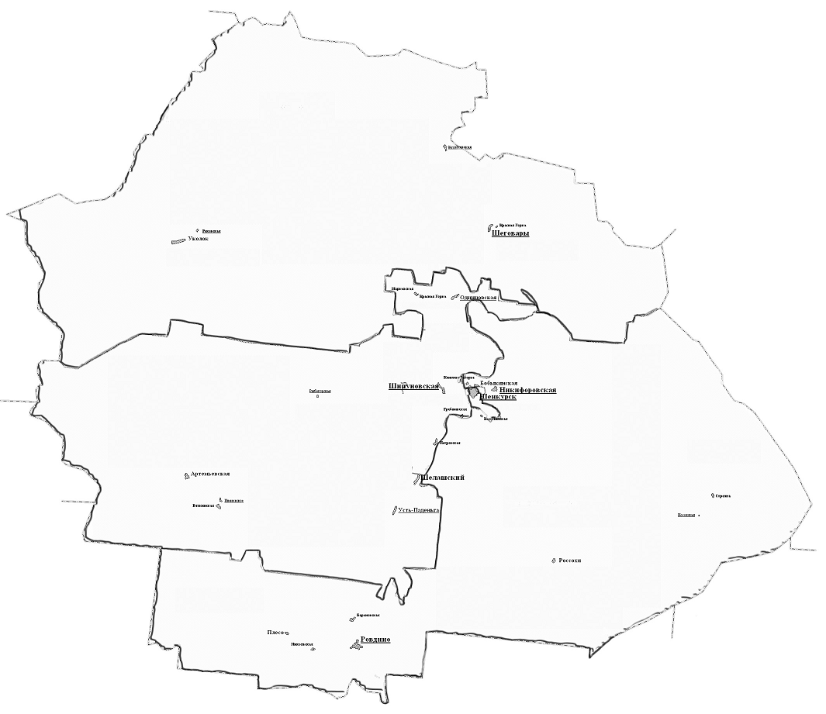
4, 5
1
2
3

